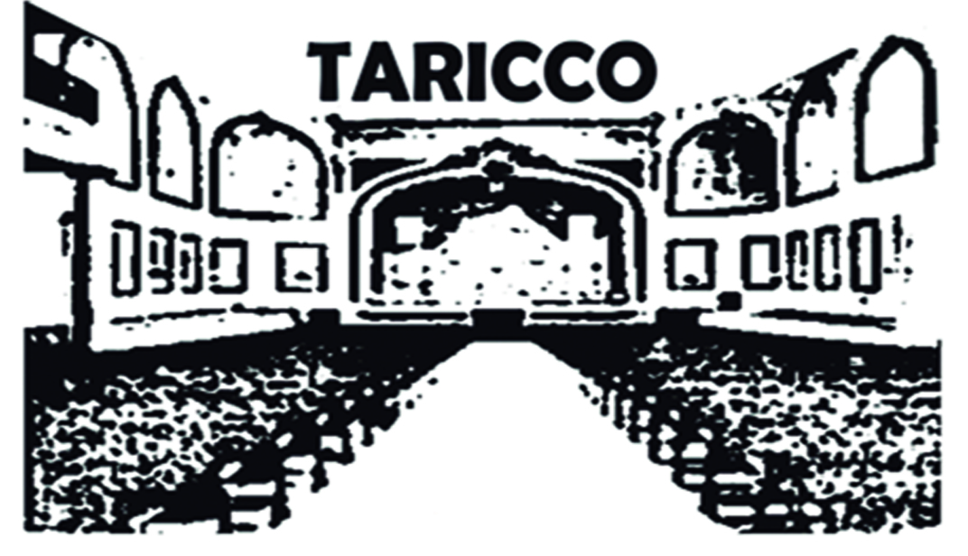

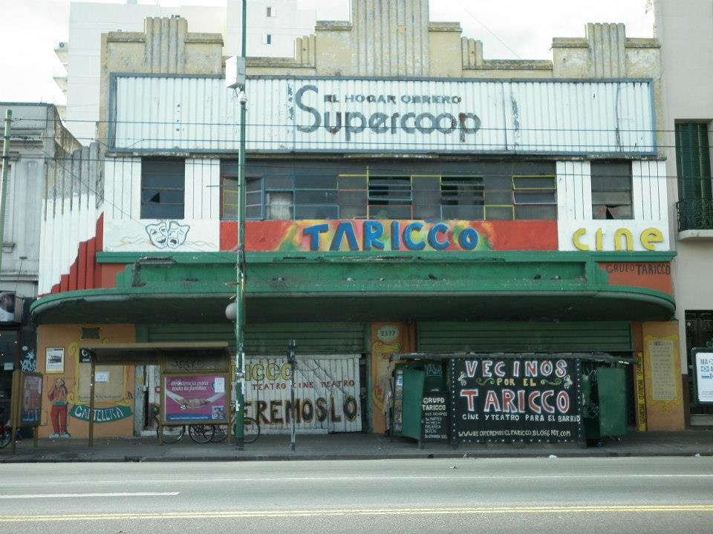

¿POR QUE RECUPERAR UN CINE?
Con la RECUPERACIÓN del CINE-TEATRO TARICCO queremos que el Cine y el Teatro vuelvan al barrio, pero además que sea un espacio cultural, lugar para los vecinos del barrio y la comuna en general. Un lugar donde podamos desarrollar todas las especialidades artísticas y donde ofrecer espectáculos populares y accesibles.
Esta lucha también se opone a la privatización y al vaciamiento de los espacios culturales que buscan favorecer grandes negocios empresarios con la ayuda de gestiones políticas desinteresadas.

¿QUIÉNES SOMOS el GRUPO TARICCO?
Con reuniones mensuales todos los primeros martes de cada mes a las 19,30 hs., en la Biblioteca Becciu (Granada 1660. Caba), el GRUPO TARICCO ha desarrollado diversas actividades en el barrio para visibilizar el reclamo (talleres culturales, jornadas de difusión, pintada de la fachada, festivales, junta de firmas, etc.), al mismo tiempo que gestiona en la Legislatura Porteña una Ley de Expropiación (lo que significa que el Gobierno de la Ciudad lo compre y lo ponga en funcionamiento, con una gestión conjunta con los vecinos).

¿QUÉ LOGRAMOS?
Las gestiones realizadas han logrado:
- 2004
Fue declarado SITIO de INTERES CULTURAL por la Legislatura de la Ciudad Buenos Aires (ver placa en el frente).

- 2012
La Defensoría del Pueblo de la Ciudad realizó una inspección técnica del Taricco verificó su estructura y concluyó que era apto para su uso. En consecuencia dictó una resolución aconsejando la compra al Gobierno de la Ciudad de Buenos Aires, especificando más de 10 normas que autorizan u obligan su puesta en funcionamiento.
A una conclusión similar llegaron los Arquitectos del Ministerio de Cultura de la Ciudad de Buenos Aires al realizar un nuevo relevamiento del lugar, verificando que era apto para que funcione un Cine - Teatro.

¿QUE ES EL MEGAFESTIVAL por la RECUPERACIÓN del CINE TEATRO-TARICCO?
Anualmente, el MEGAFESTIVAL por la RECUPERACIÓN del CINE-TEATRO TARICCO y la Cultura Popular, convoca más de 300 personas. Es un evento creado por vecinos, artistas y organizaciones de La Paternal y Barrios aledaños para mantener viva y ampliar la tarea de RECUPERACIÓN del antiguo y emblemático edificio del mismo nombre.

¿POR QUÉ RECUPERAR este CINE?
El CINE TEATRO TARICCO fue cuna y referente en la vida cultural del barrio de La Paternal y de los Barrios vecinos. Sus diversas disciplinas artísticas, cine y espectáculos en vivo, alimentaron la Cultura Popular desde los años 20 hasta fines de los 60. Fundado por Luis Juan Taricco fue y es una de las referencias patrimoniales insoslayables de nuestro barrio.
Entre la platea y el pullman había mil butacas que todos los días, desde cerca del mediodía hasta la función de la noche, se ocupaban continuamente. En él actuaron figuras de la talla de Carlos Gardel, Luis Sandrini, Tito Lusiardo, Tita Merello, las hermanas Legrand (vecinas del barrio) y muchos más.

Cuentan que Carlos Gardel salió luego de una función a cantar sobre la avenida, para realizar su show ante la gente que no podía pagar la entrada.

Así donde alguna vez tocó Piazzolla o cantó Gardel, se puso un supermercado, el Minimax que al cerrar fue reemplazado por Supercoop, cadena de supermercados perteneciente al Hogar Obrero hasta la quiebra de esa Cooperativa a principios de los ’90. Finalmente lo que alguna vez había sido uno de los orgullos del barrio se terminó de convertir en un espacio sucio y abandonado.

El TARICCO cerró sus puertas hace más de 40 años pero está presente en la memoria de todos nosotros como el “Cinema Paradiso” de La Paternal. Este edificio, abandonado, ubicado sobre la Av San Martin 2377, es requerido desde hace años por el GRUPO TARICCO para que vuelva a ser el Cine Teatro del barrio promoviendo una ley para su expropiación.

Abrir sus puertas es parte de un derecho, el derecho al esparcimiento y la cultura, pero sobre todo el derecho a planificar y decidir sobre qué Ciudad queremos.
El CINE TEATRO - TARICCO necesita nuestro apoyo, SUMATE !
Organiza: GRUPO TARICCO
CONVOCAN: Consejo Consultivo Autoconvocado de la Comuna 15º, Biblioteca Popular Juán María Becciú, La Paternal Espacio Proyecto, Parroquia Encarnación del Señor, Murga Cachengue y Sudor, Casa Jade, Periódico Tras Cartón, Periódico Nuestro Barrio, Movimiento Emancipador, Unión Cívica Radical, Partido Obrero, Buenos Aires para Todos, Federación Juvenil Comunista, Proyecto Sur, Coalición Cívica
ENVÍANOS TU FOTO!
Mail: prensacinetaricco@gmail.com

